第二章评估测试卷
(时间：90分钟 分值：120分)
一、选择题(每小题3分，共36分)
1．原售价为m元的商品，降价30%后的价格应为( C )
A．(1＋30%)m元 B．(m＋30%)元
C．(1－30%)m元 D．30%m元
解析：根据题意可以列出代数式(1－30%)m元，故选C.
2．若(3x²－3x＋2)－(－x²＋3x－3)＝Ax²－Bx＋C，则A，B，C的值分别为( D )
A．4，－6,5 B．4,0，－1 C．2,0,5 D．4,6,5
解析：(3x²－3x＋2)－(－x²＋3x－3)＝3x²－3x＋2＋x²－3x＋3＝4x²－6x＋5＝Ax²－Bx＋C，根据等号左右两边相同的项的系数相等，知A＝4，B＝6，C＝5.故选D.
3．下面的叙述错误的是( A )
A.³的意义是a的立方除以2b的商
B．a＋2b²的意义是a与b²的2倍的和
C．(a＋2b)²的意义是a与b的2倍的和的平方
D．2(a＋b)²的意义是a与b的和的平方的2倍
解析：因为³表示a与2b的商的立方，所以A选项叙述错误，其他选项是正确的．故选A.
4．关于单项式－的判断，正确的是( D )
A．它的系数和次数都是3
B．它的系数是－，次数是4
C．它的系数是－π，次数是2
D．它的系数是－π，次数是3
解析：单项式－的系数为－π，次数是3，故选D.
5．已知m，n为常数，代数式2x⁴y＋mx^{|5－n|}y＋xy化简之后为单项式，则m^{n}的值共有( C )
A．1个 B．2个 C．3个 D．4个
解析：当m＝－1，|5－n|＝1时，解得m＝－1，n＝4或n＝6，则m^{n}＝(－1)⁴＝1或m^{n}＝(－1)⁶＝1.
当m＝－2，|5－n|＝4时，解得m＝－2，n＝1或n＝9，
则m^{n}＝(－2)¹＝－2或m^{n}＝(－2)⁹＝－512.
故m^{n}的值共有3个，故选C.
6．在代数式x－y,3a，a²－y＋，，xyz，－，中有( D )
A．5个整式
B．4个单项式，3个多项式
C．6个整式，4个单项式
D．6个整式，单项式与多项式个数相同
解析：单项式有：3a，，xyz，共3个．多项式有x－y，a²－y＋，共3个，所以整式有6个．故选D.
7．下列各式运算：(1)－(－a－b)＝a－b；(2)5x－(2x－1)－x²＝5x－2x－1＋x²；(3)3xy－(xy－y²)＝3xy－xy＋y²；(4)(a³＋b³)－3(2a³－3b³)＝a³＋b³－6a³＋9b³.其中去括号不正确的是( B )
A．(1)(2) B．(1)(2)(3) C．(2)(3)(4) D．(1)(2)(3)(4)
解析：－(－a－b)＝a＋b,5x－(2x－1)－x²＝5x－2x＋1－x²；3xy－(xy－y²)＝3xy－xy＋y²；易知(4)正确，所以去括号不正确的是(1)(2)(3)．故选B.
8．已知－2m⁶n与5^{x}m^{2x}n^{y}是同类项，则( B )
A．x＝2，y＝1 B．x＝3，y＝1 C．x＝ ，y＝1 D．x＝3，y＝0
解析：根据同类项的定义可得2x＝6，y＝1，即x＝3，y＝1，故选B.
9．节日期间，某专卖店推出全店打8折的优惠活动，持贵宾卡可在8折基础上再打9折，小明妈妈持贵宾卡买了一件商品共花了a元，则该商品的标价是( D )
A.a元 B.a元 C.a元 D.a元
解析：设该商品的标价为x，第一次打八折后价格为x，第二次打九折后的价格为×x＝a，所以x＝a.故选D.
10．观察下列图形，则第n个图形中三角形的个数是( D )
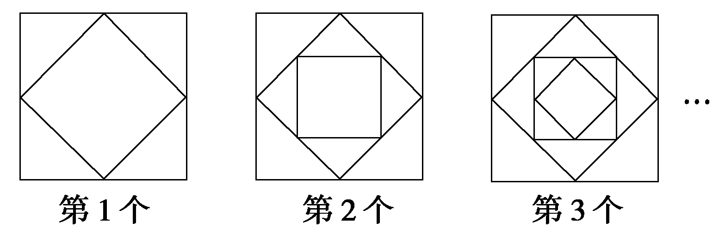
A．2n＋2 B．4n＋4 C．4n－4 D．4n
解析：根据给出的3个图形可以知道：第1个图形中三角形的个数是4，第2个图形中三角形的个数是8，第3个图形中三角形的个数是12，从而得出一般的规律：第n个图形中三角形的个数是4n.故选D.
11．若代数式2x²＋3y＋7的值为8，则代数式6x²＋9y＋8的值为( B )
A．1 B．11 C．15 D．23
解析：由2x²＋3y＋7＝8，可得2x²＋3y＝1，所以6x²＋9y＋8＝3(2x²＋3y)＋8＝11.故选B.
12．大于1的正整数m的三次幂可“分裂”成若干个连续奇数的和，如2³＝3＋5,3³＝7＋9＋11,4³＝13＋15＋17＋19，…，若m³分裂后，其中有一个奇数是103，则m的值是( B )
A．9 B．10 C．11 D．12
解析：因为2³＝3＋5,3³＝7＋9＋11,4³＝13＋15＋17＋19，…，所以m³可以分解为m个奇数相加，第一个奇数为m(m－1)＋1，而10×(10－1)＋1<103<11×(11－1)＋1，故m＝10，故选B.
二、填空题(每小题3分，共18分)
13．若a^{m＋1}b³和(n－1)a²b³是同类项，并且它们合并的结果是0，则m＝1，n＝0.
解析：因为a^{m＋1}b³和(n－1)a²b³是同类项，所以m＋1＝2，m＝1.因为合并结果为0，所以1＋n－1＝0，n＝0.
14．已知5x^{2m－n}y⁹－4x⁵y^{3n}＝x⁵y⁹，则m－n＝1.
解析：由题意可知，两单项式是同类项，所以2m－n＝5，3n＝9，所以n＝3，m＝4，m－n＝4－3＝1.
15．如果m，n都是正整数，且m>n，那么多项式x^{m}＋y^{n}＋z^{mn}的次数应当是mn.
解析：因为m，n都是正整数，且m>n，所以mn>m>n.
16．若a²－b²－4－m＝a²＋b²＋ab，则m所代表的代数式是－2b²－ab－4.
解析：m＝(a²－b²－4)－(a²＋b²＋ab)
＝a²－b²－4－a²－b²－ab
＝－2b²－ab－4.
17．现规定＝a－b＋c－d，则的值为－4x²＋2xy＋2.
解析：
＝(xy－3x²)－(－2xy－x²)＋(－2x²－3)－(－5＋xy)
＝xy－3x²＋2xy＋x²－2x²－3＋5－xy
＝－4x²＋2xy＋2.
18．一个三角形的第一边长2a＋3b，第二边比第一边短a，第三边比第一边大2b，那么这个三角形的周长是5a＋11b.
解析：第二边长：2a＋3b－a＝a＋3b，
第三边长：2a＋3b＋2b＝2a＋5b，
三角形周长为2a＋3b＋a＋3b＋2a＋5b
＝5a＋11b.
三、解答题(共66分)
19．(4分)给出三个多项式： x²＋x－1, x²＋3x＋1, x²－x，请你选择其中两个进行加法运算．
解：＋＝＋(x－x)－1＝x²－1.(答案不唯一)
20．(4分)计算：(8a－7b)－(4a－5b)＋(3a－2b)．
解：原式＝8a－7b－4a＋5b＋3a－2b＝7a－4b.
21．(5分)课堂上李老师给出了一道整式求值的题目，李老师把要求的整式(7a³－6a³b＋3a²b)－(－3a³－6a³b＋3a²b＋10a³－3)写完后，让王红同学顺便给出一组a，b的值，老师自己说答案，当王红说完：“a＝65，b＝－2 005”后，李老师不假思索，立刻就说出答案“3”．同学们莫名其妙，觉得不可思议，但李老师用坚定的口吻说：“这个答案准确无误”，亲爱的同学你相信吗？你能说出其中的道理吗？
解：相信，理由如下：
(7a³－6a³b＋3a²b)－(－3a³－6a³b＋3a²b＋10a³－3)
＝7a³－6a³b＋3a²b＋3a³＋6a³b－3a²b－10a³＋3
＝(7a³＋3a³－10a³)＋(－6a³b＋6a³b)＋(3a²b－3a²b)＋3＝3，则不管a，b取何值，整式的值都为3.
22．(7分)已知：m，x，y满足：(1)(x－5)²＋5|m|＝0；(2)－2a²b^{y＋1}与7b³a²是同类项．
求：代数式2x²－6y²＋m(xy－9y²)－(3x²－3xy＋7y²)的值．
解：因为m，x，y满足(x－5)²＋5|m|＝0，根据平方和绝对值非负性质可知，x－5＝0，x＝5；m＝0.又因为－2a²b^{y＋1}与7b³a²是同类项，所以y＋1＝3，y＝2.
2x²－6y²＋m(xy－9y²)－(3x²－3xy＋7y²)
＝2x²－6y²＋mxy－9my²－3x²＋3xy－7y²
＝(2x²－3x²)＋(－6y²－7y²－9my²)＋(mxy＋3xy)
＝－x²－(13＋9m)y²＋(m＋3)xy.
当x＝5，m＝0，y＝2时，
原式＝－5²－(13＋0)×2²＋(0＋3)×5×2＝－47.
23．(10分)已知－5x^{m}y³＋10⁴x^{m}－4xy²是关于x，y的六次多项式，求m的值，并写出该多项式．下面是李明同学给出的解法：
解：由原多项式知，第一项的次数为m＋3，第二项的次数为4＋m，第三项的次数为3，于是可知此多项式最高次数为4＋m. ①
又因为这个多项式是六次多项式，所以有4＋m＝6， ②
所以m＝2. ③
于是原多项式为－5x²y³＋10⁴x²－4xy². ④
李明同学的解答正确吗？若不对，请指出错在哪一步，并给出正确解法．
解：不正确，错在第①步．正确解法：由原多项式知，第一项的次数为m＋3，第二项的次数为m，第三项的次数为3，所以最高次数为m＋3.又因为这个多项式是六次多项式，所以m＋3＝6，即m＝3.于是原多项式为－5x³y³＋10⁴x³－4xy².
24．(8分)观察下面的点阵图和相应的等式，探究其中的规律：
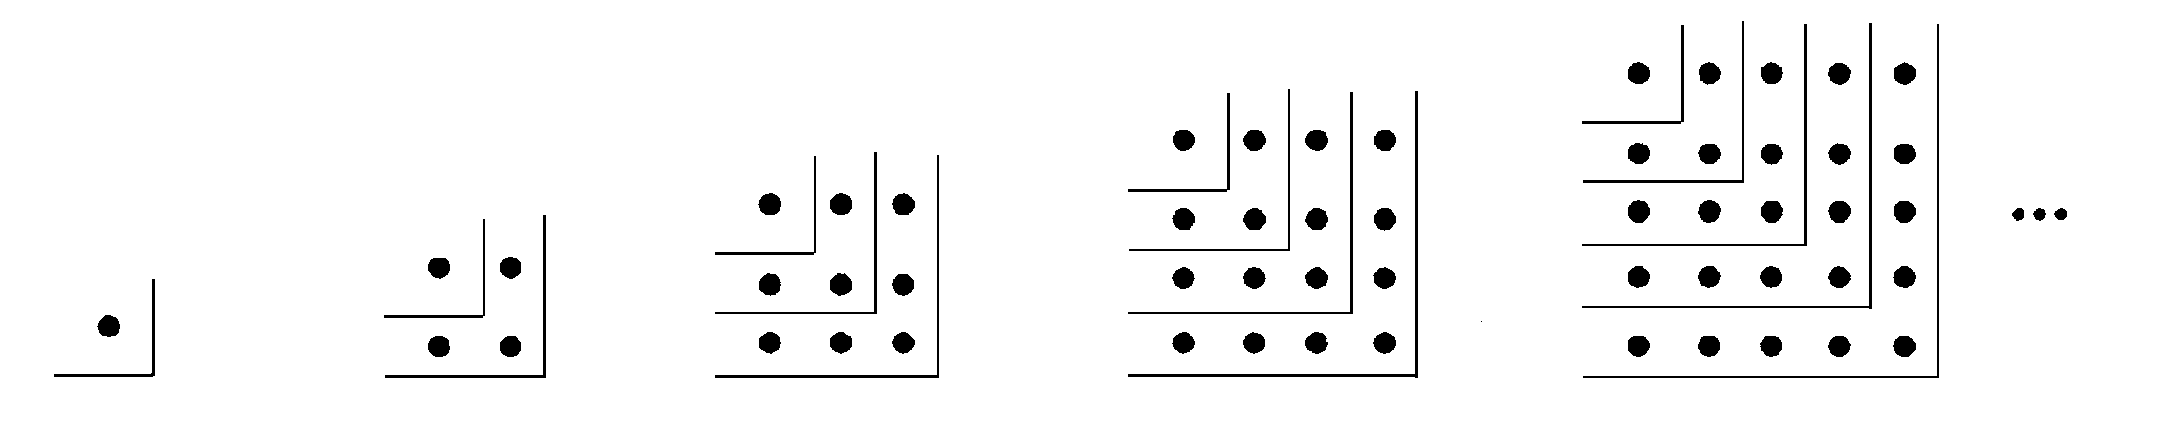
(1)在④和⑤后面的横线上分别写出相应的等式：
①1＝1²；②1＋3＝2²；③1＋3＋5＝3²；④1＋3＋5＋7＝4²；⑤1＋3＋5＋7＋9＝5²；….
(2)通过猜想写出与第n个点阵图相对应的等式．
解：(2)1＋3＋5＋…＋(2n－1)＝n².
25．(12分)“十一”期间，某中学七年级(1)班的三位老师带领本班a名学生(学生人数不少于3名)去北京旅游，春风旅行社的收费标准为：教师全价，学生半价；华北旅行社不论教室、学生一律八折优惠，这两家旅行社的基本收费都是每人500元．
(1)用代数式表示，选择这两家旅行各需要多少钱？
(2)如果有学生20名，你认为选择哪家旅行社较为合算，为什么？
解：(1)春风旅行社的总费用为3×500＋500a×50%＝1 500＋250a(元)；华北旅行社的总费用为(3＋a)×500×80%＝1 200＋400a(元)．
(2)当a＝20时，
春风旅行社费用为1 500＋250×20＝6 500(元)，
华北旅行社费用为1 200＋400×20＝9 200(元)，
6 500元<9 200元，故春风旅行社合算．
26．(16分)现将面积为10亩的一块农田进行“三种三收”套种，为保证主要农作物的种植比例，要求小麦的种植面积占总面积的60%，设玉米的种植面积为x亩，下表是三种农作物的亩产量及销售单价的对应表：

名称 | 小麦 | 玉米 | 黄豆
亩产量/千克 | 400 | 600 | 220
销售单价/(元/千克) | 2 | 2 | 3

(1)黄豆的种植面积为(4－x)亩；(用含x的式子表示)
(2)求三种农作物的总售价为多少元．(用含x的式子表示)
(3)如果玉米的种植面积为3亩，求三种农作物的总售价为多少元．
解：(2)三种农作物的总售价为：
10×60%×400×2＋2×600x＋220×(4－x)×3＝4 800＋1 200x＋2 640－660x＝540x＋7 440(元)；
(3)当x＝3时，540x＋7 440＝540×3＋7 440＝9 060(元)．

